**МКОУ «Карчагская СОШ им.М.Караханова»**

**Сулейман Стальского района РД.**

**Классный час: « Государственные символы России»**

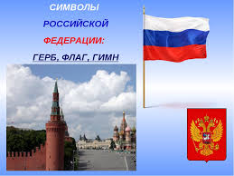

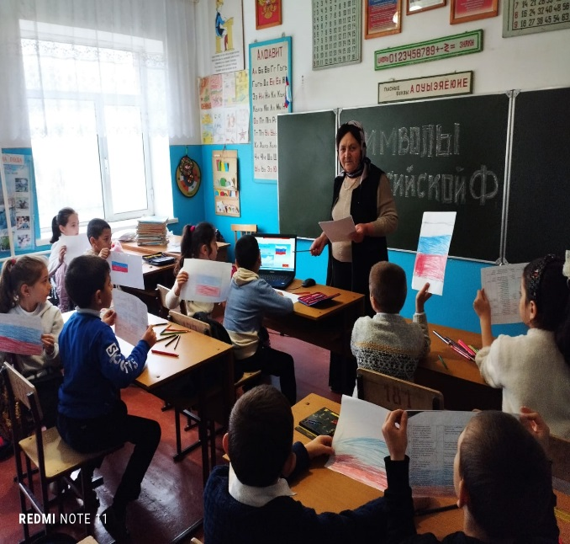

Классный руководитель:

Магомедова Айнахалум Рамазановна

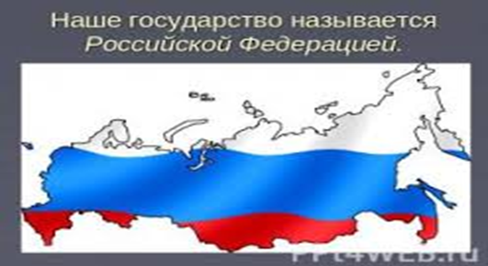

**Цель:** воспитывать у обучающихся уважение к символам государства

**(герб, флаг, гимн),** знакомство с гербом, правилами его составления.

Формирующиеся ценности: историческая память и преемственность

поколений, патриотизм, любовь к Родине.

Планируемые результаты:

**Личностные:**

проявление познавательного интереса, активности, инициативности в

познании истории своей страны; проявление любви к Родине,

доброжелательного отношения к окружающим.

**Метапредметные:**

восприятие и актуализация информации с помощью зрительных

образов, понимание их смысла и назначения; участие в коллективном

обсуждении и коллективной творческой работе, умение делать простые

выводы.

**Ход занятия**

**I. Организационный момент.**

– Поднятие флага Российской

Федерации, слушаем и исполняем гимн страны.

**II. Сообщение темы и цели мероприятия.**

 -Сегодня мы с вами поговорим о символах нашей страны, о нашей Родине

- Ребята, о чём мы с вами поговорим в первую очередь**? (О России**)  
**–  Что такое Россия? (**Ответы учащихся)- А вот как на этот вопрос ответил мальчик 3 класса. 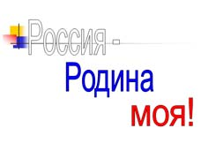

Клип к песне «С чего начинается Родина?»

***С чего начинается Родина,***

***С картинки в твоем букваре,***

***С хороших и верных товарищей,***

***Живущих в соседнем дворе.***

***Еще она начинается***

***С той песни, что пела нам мать***

***С того, что в любых испытаниях,***

***У нас ни за что не отнять.***



**III. Родина.**

[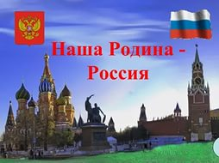](https://yandex.ru/images/search?text=%D0%9A%D0%BB%D0%B0%D1%81%D1%81%D0%BD%D1%8B%D0%B9%20%D1%87%D0%B0%D1%81:%20%D0%BA%D0%B0%D1%80%D1%82%D0%B8%D0%BD%D0%BA%D0%B8%22%D0%A1%D0%B8%D0%BC%D0%B2%D0%BE%D0%BB%D1%8B%20%D0%A0%D0%A4%22.%26img_url=http://greathudsonriverpaddle.com/images/55cdcf54442fb.jpg%26pos=20%26isize=large%26rpt=simage%26_=1448478204699)

**Учитель**

* Россия – это самая великая страна, на территории которой проживает самая великая нация, говорящая на самом великом языке!
* Россия – моя Родина, я горжусь ею!

[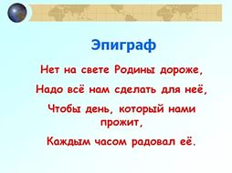](https://yandex.ru/images/search?source=wiz%26img_url=http://www.vixter.ru/get.php?usdin=gufpuge/27127.jpg%26_=1448485993452%26text=%D0%9A%D0%BB%D0%B0%D1%81%D1%81%D0%BD%D1%8B%D0%B9%20%D1%87%D0%B0%D1%81:%20%D0%BA%D0%B0%D1%80%D1%82%D0%B8%D0%BD%D0%BA%D0%B8%22%D0%A1%D0%B8%D0%BC%D0%B2%D0%BE%D0%BB%D1%8B%20%D0%A0%D0%A4%22.%26noreask=1%26pos=22%26rpt=simage%26lr=39)

Что такое Родина? Посмотрите какие определения слова Родина

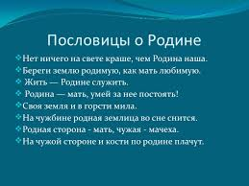. (Ответы учащихся)

На этот вопрос каждый ответит по своему, у каждого свои представления о Родине. Но одно ясно, что **Родина**– это  самое дорогое, что есть у человека.

**Высказывания о Родине**:

1.  Нет на свете Родины милее,

Где других лазурней небеса.

Солнце ярче, звезды всех светлее,

Где отрадны рощи и поля…

                                 Л. Прокофьев

**IY.**Мы поговорили с вами **о России**, **о Родине**, а о чём будем говорить дальше? **(О Москве)**

(Дети объясняют свой выбор)

[[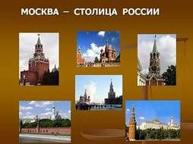](https://yandex.ru/images/search?source=wiz%26img_url=http://900igr.net/thumbs/obschestvoznanie/Konstitutsija-Rossijskoj-Federatsii/0020-020-Moskva-stolitsa-rossii.jpg%26_=1448488795570%26p=7%26text=%D0%9A%D0%BB%D0%B0%D1%81%D1%81%D0%BD%D1%8B%D0%B9%20%D1%87%D0%B0%D1%81:%20%D0%BA%D0%B0%D1%80%D1%82%D0%B8%D0%BD%D0%BA%D0%B8%22%D0%A1%D0%B8%D0%BC%D0%B2%D0%BE%D0%BB%D1%8B%20%D0%A0%D0%A4%22.%26noreask=1%26pos=213%26rpt=simage%26lr=39)](https://yandex.ru/images/search?source=wiz&img_url=http%3A%2F%2F900igr.net%2Fthumbs%2Fobschestvoznanie%2FKonstitutsija-Rossijskoj-Federatsii%2F0020-020-Moskva-stolitsa-rossii.jpg&_=1448488795570&p=7&text=%D0%9A%D0%BB%D0%B0%D1%81%D1%81%D0%BD%D1%8B%D0%B9%20%D1%87%D0%B0%D1%81%3A%20%D0%BA%D0%B0%D1%80%D1%82%D0%B8%D0%BD%D0%BA%D0%B8%22%D0%A1%D0%B8%D0%BC%D0%B2%D0%BE%D0%BB%D1%8B%20%D0%A0%D0%A4%22.&noreask=1&pos=213&rpt=simage&lr=39)

Москва – столица России.Москва – это Красная площадь.  
Москва – это башни Кремля.  
Москва – это сердце России,   
Которое, любит тебя.  
(О Москве нам расскажут сегодня на экскурсии)

Физминутка  *Выполняется под музыку «Москва майская» в исполнении Софии Ротару*

* Давайте немного отдохнём.

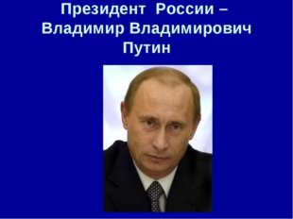[[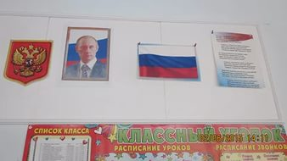](https://yandex.ru/images/search?text=%D0%9A%D0%BB%D0%B0%D1%81%D1%81%D0%BD%D1%8B%D0%B9%20%D1%87%D0%B0%D1%81:%20%D0%BA%D0%B0%D1%80%D1%82%D0%B8%D0%BD%D0%BA%D0%B8%22%D0%A1%D0%B8%D0%BC%D0%B2%D0%BE%D0%BB%D1%8B%20%D0%A0%D0%A4%22.%26img_url=http://abvgd.ucoz.com.br/IMG_4232.jpg%26pos=2%26isize=large%26rpt=simage%26_=1448478204699)](https://yandex.ru/images/search?text=%D0%9A%D0%BB%D0%B0%D1%81%D1%81%D0%BD%D1%8B%D0%B9%20%D1%87%D0%B0%D1%81%3A%20%D0%BA%D0%B0%D1%80%D1%82%D0%B8%D0%BD%D0%BA%D0%B8%22%D0%A1%D0%B8%D0%BC%D0%B2%D0%BE%D0%BB%D1%8B%20%D0%A0%D0%A4%22.&img_url=http%3A%2F%2Fabvgd.ucoz.com.br%2FIMG_4232.jpg&pos=2&isize=large&rpt=simage&_=1448478204699)

* [4000×2248](https://yandex.ru/images/search?text=%D0%9A%D0%BB%D0%B0%D1%81%D1%81%D0%BD%D1%8B%D0%B9%20%D1%87%D0%B0%D1%81%3A%20%D0%BA%D0%B0%D1%80%D1%82%D0%B8%D0%BD%D0%BA%D0%B8%22%D0%A1%D0%B8%D0%BC%D0%B2%D0%BE%D0%BB%D1%8B%20%D0%A0%D0%A4%22.&img_url=http%3A%2F%2Fabvgd.ucoz.com.br%2FIMG_4232.jpg&pos=2&isize=large&rpt=simage&_=1448478204699)
* Глава Российского государства - президент В.В.Путин..
* Инаугурация президента - принесение присяги
* Штандарт Президента России является главным символом президентской власти и представляет собой квадратное полотнище из трех равновеликих горизонтальных полос: верхней - белого, средней - синего и нижней - красного цветов (цвета Государственного флага России). В центре - золотое изображение Государственного герба России. Полотнище окаймлено золотой бахромой.
* Почти вся территория планеты (за исключением южного и северного полюса) разделена на государства. У каждого государства есть свои оригинальные эмблемы или символы, по которым эту страну отличают от остальных. У каждого государства есть правительство и глава государства, в том числе и у России.
* Кто является главой нашего государства? (Президент)**Президент.**
* На древке штандарта крепится серебряная скоба с выгравированными фамилией, именем и отчеством Президента России и датами его пребывания на этом посту.
* Древко штандарта увенчано металлическимнавершием в виде копья.
* После принесения присяги Президентом России штандарт Президента России устанавливается в его рабочем кабинете, а дубликат штандарта поднимается над резиденцией Президента в Московском Кремле.
* Знак Президента России состоит из знака и цепи знака. Знак из золота представляет собой равноконечный крест с расширяющимися концами, с лицевой стороны, покрытый рубиновой эмалью.
* На лицевой стороне креста в центре – накладное изображение Государственного герба России.
* На оборотной стороне креста посередине - круглый медальон, по окружности которого - девиз: «Польза, честь и слава».
* Цепь знака из золота, серебра и эмали состоит из 17 звеньев, 9 из которых - в виде изображения Государственного герба России, 8 - в виде круглых розеток с девизом: «Польза, честь и слава». На оборотной стороне звеньев цепи знака помещаются накладки, покрытые белой эмалью, на которых золотыми буквами выгравированы фамилия, имя, отчество каждого Президента России и год его вступления в должность.
* После принесения присяги Президентом России знак Президента России хранится в резиденции Президента в Московском Кремле.

          Государства отличаются друг от друга географическим положением, языком, на котором разговаривает народ, своей историей, традициями, своими символами. Символов  у государства несколько, и мы с ними сегодня познакомимся.

* У всякой страны есть три обязательных символа. По ним всегда можно узнать о какой стране идет речь.
* Каждый гражданин Страны должен знать ее государственные символы.
* Какие вы знаете символы нашей Родины!ЭтоЭто - герб, флаг и гимн**.**

**V. Герб РФ.**

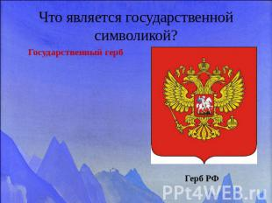

У России величавой  
На гербе орёл двуглавый,  
Чтоб на запад на восток  
Он смотреть бы сразу мог.  
Сильный, мудрый он и гордый.  
Он – России дух свободный

**Герб России** представляет собой тёмно-красный щит, на котором изображён золотой двуглавый орёл. В лапах орла – скипетр и держава. Скипетр – это жезл, символ власти. Он украшен резьбой и драгоценными камнями. Держава – это золотой шар с крестом наверху. Корона, скипетр и держава когда-то служили знаками царской власти. На груди орла красный щит с изображением святого Георгия. Он олицетворяет добро и добродетель. Георгий убивает копьем черного змия – символ зла.

* Наш современный герб очень древний. Ему уже более пятисот лет.
* Ребята, а где мы можем увидеть изображение герба?
* Герб – это эмблема государства,  он изображается на печатях, паспортах, денежных знаках, документах.
* Второй наш символ – это **флаг.** Что вы знаете о флаге? (Ответы учащихся)

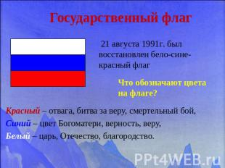

**VI. Флаг.**

Учитель: **Что символизируют цвета флага?**

* **белый – воздух,**
* **синий – вода,**
* **красный – огонь;**

Ученик *читает наизусть стихотворение В. Степанова*

**Флаг России**

**Белый цвет – берёзка**.[[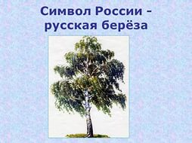](https://yandex.ru/images/search?source=wiz%26img_url=http://900igr.net/thumbs/okruzhajuschij-mir/Tundra-urok/0008-008-Simvol-Rossii-russkaja-berjoza.jpg%26_=1448488543562%26p=3%26text=%D0%9A%D0%BB%D0%B0%D1%81%D1%81%D0%BD%D1%8B%D0%B9%20%D1%87%D0%B0%D1%81:%20%D0%BA%D0%B0%D1%80%D1%82%D0%B8%D0%BD%D0%BA%D0%B8%22%D0%A1%D0%B8%D0%BC%D0%B2%D0%BE%D0%BB%D1%8B%20%D0%A0%D0%A4%22.%26noreask=1%26pos=93%26rpt=simage%26lr=39)](https://yandex.ru/images/search?source=wiz&img_url=http%3A%2F%2F900igr.net%2Fthumbs%2Fokruzhajuschij-mir%2FTundra-urok%2F0008-008-Simvol-Rossii-russkaja-berjoza.jpg&_=1448488543562&p=3&text=%D0%9A%D0%BB%D0%B0%D1%81%D1%81%D0%BD%D1%8B%D0%B9%20%D1%87%D0%B0%D1%81%3A%20%D0%BA%D0%B0%D1%80%D1%82%D0%B8%D0%BD%D0%BA%D0%B8%22%D0%A1%D0%B8%D0%BC%D0%B2%D0%BE%D0%BB%D1%8B%20%D0%A0%D0%A4%22.&noreask=1&pos=93&rpt=simage&lr=39)

**Синий – неба цвет.  
Красная полоска -  
Солнечный рассвет**.

**Текст для учителя смогут**

* Наш флаг имеет прямоугольную форму и состоит из трех горизонтальных полос.
* Кто из вас знает, как иначе называют флаг?*(Знамя)*
* Эти слова означают одно и то же, только слово знамя – славянское, а флаг – голландское. Раньше на Руси знамя еще называли стягом. Знамена появились еще в древности – они были у многих древних народов. Раньше в битвах знамена имели большое значение, поскольку указывали местонахождение военачальников и отдельных отрядов.
* Какие цвета вы видите на нашем флаге?*(Белый. Синий. Красный.)*
* Эти цвета не случайно появились на нашем флаге.
* Белый означает мир, чистоту совести, благородство. Он говорит о том, что наша страна миролюбивая.
* Синий цвет – это вера и верность. Народ любит Россию и верен ей.
* Красный цвет – огонь, отвага, героизм и сила. Люди всегда защищали свою Родину.
* Когда поднимают флаг? *(Под флагом солдаты идут в бой, чтобы защитить свою Родину. Флаг поднимают во время спортивных соревнований в случае победы наших спортсменов. Его вывешивают на улицах и зданиях во время торжественных праздников.)*

**Мы гордимся нашим флагом – ему уже более трехсот лет**.

* + **Флаг, как и герб** – отличительный знак, символ государства. Наличие флага показывает полную независимость государства от других государств, его самостоятельность. Впервые бело-сине-красный флаг дал русскому флоту и армии царь Петр I.
  + В России эти цвета издавна почитались, и имели еще и такие значения: белый – благородство, синий – честность, красный – смелость и великодушие. (По щелчку мыши появляются определения цвета на флаге)

**– О каком символе России мы еще не говорили? (О гимне)**

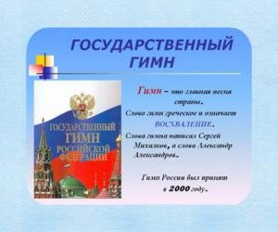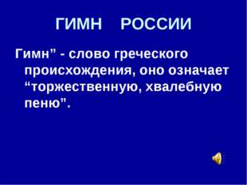

**VII.** А вы знаете, что такое **гимн?**

* + **ГИМН** - это торжественная песня. У каждого государства есть свой Гимн. Музыка гимна неторопливая и величавая. В ней поется о любви к Родине, об уважении к ее истории, о красоте ее природы, о надежде на прекрасное будущее.
  + Государственный гимн один из главных символов страны, поэтому его исполнение сопровождают знаками высшего уважения.
  + При исполнении гимна все присутствующие встают, а мужчины снимают головные уборы, военные отдают честь или салютуют оружием.
  + Гимн всегда поют и слушают стоя.
  + Гимн исполняется на торжественных праздниках, на военных парадах, на спортивных соревнованиях, при награждении спортсменов.
  + Музыку гимна написал  Александр Александров. Текст написал Сергей Михалков.
  + А сейчас мы встанем и исполним главную песню нашей Родины.

**ЗВУЧИТ «ГОСУДАРСТВЕННЫЙ ГИМН»**  
муз. А. Александрова слова С. Михалкова

* + Мы с вами поговорили обо всём, а теперь давайте проверим, что вы сегодня узнали.

**VIII. Закрепление**

***Викторина***

1. Как называются официальные отличительные признаки государства? (символы)
2. Назовите символы государства. ( Флаг, герб, гимн)
3. Как называли первые флаги? (Стяги)
4. Почему их называли стягами? ( «Стянуть к себе» воинов для защиты)
5. Как стали называть флаги потом? (Знамя, знамёна)
6. Что изображено на гербе России? (Двуглавый орёл, всадник, убивающий дракона)
7. Что держит в лапах орёл? (Скипетр и держава)
8. Что такое скипетр и держава? (Знаки царской власти, они символизируют единство России)
9. Какой святой изображён внутри орла? (Георгий Победоносец)
10. Что символизирует Георгий Победоносец? (Справедливость, победу добра над злом)
11. Что олицетворяют герб и флаг России? ( Доброту, справедливость, честь, отвагу, мир, красоту)
12. Назови порядок расположения цветов на флаге России.
13. Найди среди показанных флаг России.
14. Что означают цвета нашего флага?

**IX. Подведение итогов занятия**

Проверь себя

* + О чем шла речь на занятии? (О государственной символике)
  + Что означает слово герб? Расскажите, где помещают герб страны.
  + Из каких основных изображений состоит герб России?
  + Какие цвета у Государственного флага России? Что они означают?
  + Кто является автором слов и музыки гимна РФ?
  + О чем говорится в гимне?

**X. Рефлексия**

* + А теперь возьмите лепесточки (у каждого на столе лежат лепесточки – белые, синие и красные). Наклейте лепесточек на поляну цветов. Что такое скипетр и держава? (Знаки царской власти, они символизируют единство России)

–Я надеюсь, что вы будете любить свою страну, гордиться ею, стараться сделать ее сильной и богатой.